А вы знали, что хурма — это ягода? Да-да, все правильно, биологи причисляют ее именно к ягодам. Но это совершенно не важно. Важно то, что с приходом холодов наши прилавки полны хурмы разных сортов, а значит, самое время написать о ее пользе.
В любой хурме содержатся витамины и минералы, а также органические кислоты, антиоксиданты флавоноиды и много клетчатки. Восточная хурма отличается высоким содержанием йода. Всего одного фрукта в день достаточно, чтобы восполнить суточную норму йода.
Еще в Древние времена хурму использовали для лечения ран и кожных заболеваний, для нормализации работы желудочно-кишечного тракта. Сейчас хурму рекомендуют при атеросклерозе, повышенном артериальном давлении, онкологических заболеваниях, запорах.
В некоторых сортах хурмы много танинов, именно поэтому до полного созревания она вяжет. Но с этими сортами стоит быть аккуратнее тем, кто страдает запорами — танины могут только усугубить проблему.
Также хурмой не стоит злоупотреблять гипотоникам и людям, принимающих антигипертензивные препараты.
А вы любите хурму?
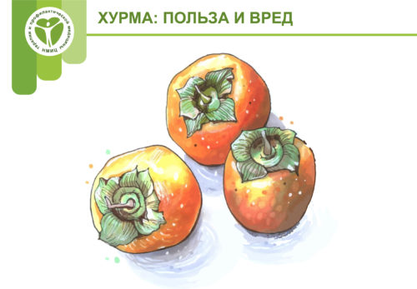
Информация подготовлена ГУЗОТ «ЦОЗиМП»
по материалам Минздрава РФ

